Presentado por: Mateo Mila

Instituto Nacional de Salud Salud

**DOCUMENTO DE REQUERIMEINTOS TECNICOS – CONTRATO DE PRESTACIÓN DE SERVICIOS PROFESIONALES PARA BES**

Contenido

Revisiones y confidencialidad 3

Revisiones y Actualizaciones 3

Declaración de confidencialidad 3

Resumen ejecutivo 4

Análisis inicial del estado de la plataforma del INS 5

Levantamiento de información - Encuesta– Estado actual 5

Encuesta para levantamiento de información – Descripción detallada 5

Levantamiento de información - Infraestructura– Estado actual 6

Arquitectura detallada escenario actual 7

Arquitectura de sitios SharePoint Actual 7

Boletín Epidemiológico Semanal (BES) 8

Sitio en SharePoint del BES Actualizado 8

Guías de uso del BES 8

Prerrequisitos 10

Permisos de acceso consultoría BES 10

Puertos y Firewall 10

Restricciones, Recomendaciones y Riesgos 11

Documentos Anexos 13

# Revisiones y confidencialidad

## Revisiones y Actualizaciones

|  |  |  |
| --- | --- | --- |
| **Fecha** | **Autor** | **Observaciones** |
| Fecha:  20/12/2021 | Nombre:  Mateo Mila | Versión:  Versión inicial para revisión del cliente |
| 15/02/2022 | Mateo Mila | Versión 2 para revisión del clliente |

## Declaración de confidencialidad

El contenido del documento, se considera de carácter confidencial entre Mateo Mila y el destinatario de este (en este caso el Instituto Nacional de Salud) y no puede ser utilizado total o parcialmente por éste para propósitos distintos al objeto del documento. Un documento clasificado como confidencial puede ser utilizado por las personas designadas por la organización destinataria para su análisis y evaluación dentro del proceso comercial al cual hace referencia el documento (en este caso DOCUMENTO DE REQUERIMIENTOS TECNICOS, No. Contrato FEI-INS 030-2021). También puede ser utilizado por áreas interesadas en los procesos de contratación que se pudieran derivar de una eventual negociación entre Mateo Mila y la organización destinataria del documento (en este caso Instituto Nacional de Salud). El sello de confidencialidad hace referencia explícita a que la información contenida en el documento no puede ser reproducida ni revelada a terceros distintos a los antes mencionados.

Las normas que fundamentan el carácter reservado de la información son los artículos 260 y siguientes de la Decisión 486 de 2000 de la Comunidad Andina, el artículo 308 del código penal y los artículos 16 y siguientes de la ley 256 de 1996.

# Resumen ejecutivo

**OBJETO:**

Prestar sus servicios profesionales para fortalecer las herramientas de educación virtual desarrollando en SharePoint el Reporte Epidemiológico Nacional (REN) y ajustando el Boletín Epidemiológico Semanal (BES) del INS, con base en las directrices impartidas por la Dirección de Vigilancia y Análisis del Riesgo en Salud Pública*.*

**PLAZO DE EJECUCIÓN**:

El plazo de ejecución del contrato será de once (11) meses, contados a partir del cumplimiento de los requisitos de perfeccionamiento y ejecución del contrato.

**OBLIGACIONES ESPECÍFICAS:**

* Realizar el levantamiento de requerimientos técnicos de los ajustes a la publicación en SharePoint del BES
* Implementar los ajustes identificados sobre la publicación en SharePoint del BES.
* Elaborar las guías de uso del BES.
* Realizar capacitación para administradores y usuarios finales sobre el funcionamiento de lo implementado (mínimo 5 personas)

**PRODUCTOS:**

* Documento con los requerimientos técnicos de los ajustes a la publicación en SharePoint del BES.
* Sitio en SharePoint del BES actualizado
* Guías de uso del BES.
* Soportes de la capacitación para administradores y usuarios finales sobre el funcionamiento de lo implementado (mínimo 5 personas).

# Análisis inicial del estado de la plataforma del INS

## Levantamiento de información - Encuesta– Estado actual

### Encuesta para levantamiento de información – Descripción detallada

A continuación, aparecen los resultados más relevantes del cuestionario realizado durante las sesiones de levantamiento de información. Esta información se obtuvo de las respuestas de las personas del área de infraestructura del Instituto Nacional de Salud.

Complete la tabla haciendo las preguntas correctas

|  |  |
| --- | --- |
| **Pregunta** | **Respuestas** |
| Nombre de entidad/empresa | Instituto Nacional de Salud |
| ¿El portal está implementado en servidores físicos o en Azure? | Servidores Físicos |
| ¿El portal institucional está desplegado en qué versión de SharePoint Onpremise? | SharePoint 2016 Enterprise |
| ¿Con qué ambientes desplegados cuenta el portal del Instituto nacional de Salud? (Desarrollo, QA/Preproducción, Producción) | Ambiente productivo, y sitios independientes para desarrollo |
| De los ambientes desplegados sobre los cuales vamos a trabajar ¿están completamente homologados? | Solo se tienen ambientes productivos para el BES y para el REN. |
| ¿Qué licencias y versiones tienen implementadas en estos ambientes desplegados del portal institucional? (SharePoint, Office Profesional, SharePoint Frameworks) | SharePoint 2016, SharePoint Designer 2013 |
| ¿Cuáles son las restricciones o necesidades específicas para conectarnos a esos ambientes de trabajo? | Conexión externa vía, Internet, conexión interna vía VPN |
| ¿Cuál es la arquitectura de cada uno de los ambientes desplegados para el portal del Instituto Nacional de Salud? | Se adjunta documento enviada por el área de TI del INS. |
| ¿Se necesita conexión por VPN para acceder a los ambientes de trabajo? (Usuario, contraseña, IP, etc) | Si, se hace solicitud de acceso |
| ¿Cómo es el proceso para solicitar usuarios de acceso a los ambientes de trabajo? (Usuarios de VPN, Usuarios de ambientes de trabajo, usuarios de SharePoint). | Solicitud vía correo |
| Describa el proceso de aprobación o plan de implementación de nuevos desarrollos de la institución para el portal institucional o mejoras del mismo. (Pruebas, publicación, etc). | Pendiente por definir |
| ¿Cuentan con administradores técnicos y funcionales sobre los sitios de SharePoint del portal institucional? | Si |
| ¿Cuál es la arquitectura de los sitios, subsitios, paginas, grupos, permisos implementados en SharePoint para el portal del Instituto Nacional de Salud? | Se adjunta documento enviada por el área de TI del INS. |
| ¿Con qué documentación técnica cuenta la institución sobre la arquitectura de sitios, grupos y permisos de SharePoint del Portal Institucional? | Se adjunta documento enviada por el área de TI del INS. |
| ¿Con qué documentación Técnica cuentan en la institución sobre el BES? | No cuentan con documentación ni técnica ni funcional sobre el desarrollo implementado en el Boletín Epidemiológico BES. |
| ¿Qué otras consideraciones o características piensan ustedes que se debe tener en cuenta en el proyecto de implementación de BES y de REN? | Lineamientos de desarrollo y directrices de usabilidad, Se adjunta documentos |

## Levantamiento de información - Infraestructura– Estado actual

Actualmente el INS cuenta con una granja para SharePoint constituida por un servidor front y un servidor de aplicaciones + cache + búsquedas, conectados a un cluster SQl, dicha infraestructura cuenta con alta disponibilidad en par para cada nodo completando un escenario de granja de 6 servidores en total.

## Arquitectura detallada escenario actual

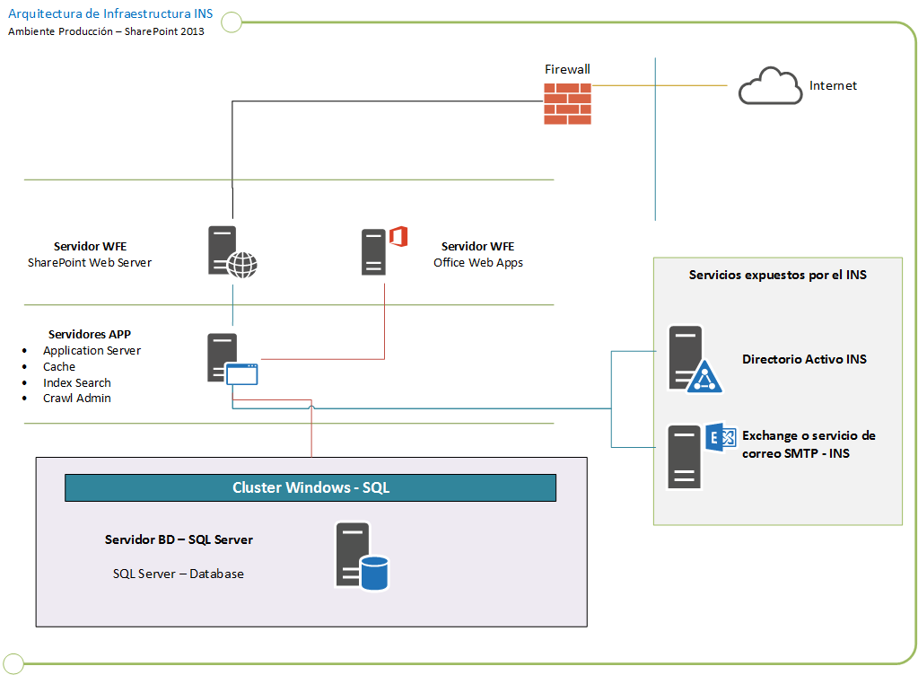

## Arquitectura de sitios SharePoint Actual

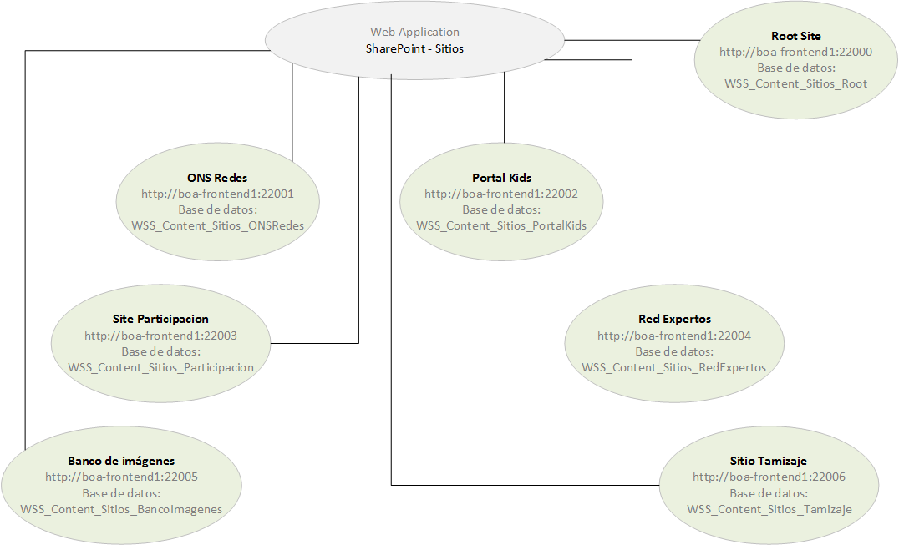

# Boletín Epidemiológico Semanal (BES)

Requerimientos para BES según productos contractuales:

## Sitio en SharePoint del BES Actualizado

1. Ajuste del PDF generado de manera automática en SharePoint para que sea lo más cercano al diseño entregado por el INS.

* Revisar a nivel gráfico y de diagramación el PDF que genera SharePoint y proponer mejoras gráficas para su diagramación teniendo en cuenta las limitaciones técnicas del software.
* Verificar la automatización y la plantilla del PDF para validar que no se esté cargando la información en la sección del PDF que no es. Incluir los ajustes que deban hacerse sobre errores encontrados.
* Verificar técnica del código de creación del PDF desde SharePoint para verificar que los diseños no se estén desajustando en el proceso de creación. Incluir los ajustes que deban hacerse sobre errores encontrados.
* Ajustar la plantilla del PDF generado por SharePoint en caso de ser posible, buscando mejorar el aspecto gráfico.

2. Apoyo para la actualización del texto del campo “Metodología” por el actual.

* Revisión del proceso construido en el BES a nivel Técnico para la actualización del campo “Metodología”.
* Cambio y publicación del texto de las “Metodologías”

3. Apoyo en creación de usuarios en los grupos de permisos para los funcionales involucrados en el proceso de la publicación del BES.

* Verificación de los grupos de permisos del BES según el proceso de publicación.
* Añadir a los usuarios con el perfil requeridos:
  + agarciab@ins.gov.co; - Perfil Editor
  + [ghenriquez@ins.gov.co](mailto:ghenriquez@ins.gov.co) - Perfil Editor
  + [pleon@ins.gov.co](mailto:pleon@ins.gov.co); - Perfil Administrador

## Guías de uso del BES

1. Apoyo de la actualización de la Guía Funcional sobre el desarrollo que se tienen del BES implementado actualmente en el portal del INS.

* Revisión a nivel técnico de listas, flujos de trabajo, formularios para entender el proceso a nivel técnico de la construcción del BES y sus secciones.
* Construcción de la guía funcional del BES en conjunto con los funcionales del INS.

2. Apoyo de la actualización de la Guía Técnica sobre el desarrollo que se tienen del BES implementado actualmente en el portal del INS.

* Revisión a nivel técnico de listas, flujos de trabajo, formularios para entender el proceso a nivel técnico de la construcción del BES y sus secciones.
* Construcción de la guía técnica del BES en conjunto con los funcionales del INS.

**Soportes de la capacitación para administradores y usuarios finales sobre el funcionamiento de lo implementado (mínimo 5 personas).**

1. Coordinación de la transferencia de conocimiento para los recursos del área del BES sobre SharePoint Administración y requerimientos de entrenamiento vinculantes

* Socialización del funcionamiento del BES a los funcionales del INS involucrados en el proceso de publicación.

# Prerrequisitos

**Ambientes de Trabajo y SharePoint On premise**

Todos los ambientes de trabajo sobre los cuales debemos hacer despliegue o modificaciones debe tener las versiones mínimas soportadas para la herramienta en mención (son las siguientes:

* SharePoint 2013 o superior.
* Office Professional 2013 o superior
* SharePoint Designer 2013 o superior
* SharePoint Frameworks

## Permisos de acceso consultoría BES

Para poder trabajar y realizar la consultoría de BES para el portal institucional se requieren los siguientes usuarios y accesos:

* Usuario VPN: Para ingresar a la red interna de la institución requerimos un usuario con los permisos de acceso correspondientes.
* Usuario de Acceso a servidores de ambientes de Desarrollo, Calidad, y Producción:  Con permisos de administrador local.
* Usuario principal de desarrollo en SharePoint: Debe tener permisos de administrador sobre el desarrollo que tienen de BES implementado en el INS.

## Puertos y Firewall

Para los procesos de desarrollo y nuevas características se requiere contar además del acceso vía Web con acceso a través de la herramienta SharePoint Designer, en tal caso se deben abrir los puertos de firewall o permitir el acceso al ambiente desde una conexión interna vía VPN o RDP, en este último caso se debe contar con privilegios de administrador sobre la maquina a acceder para poder realizar instalaciones y configuración de herramientas

**Textos y documentación Requerida**

Es importante que el Instituto Nacional de Salud nos envíe la siguiente información:

* Los textos con los nuevos métodos que deben actualizarse sobre la plataforma del BES indicando cual sustituye a cuál sobre el sitio del BES.

# Restricciones, Recomendaciones y Riesgos

* Es importante recordar que el servicio ofrecido no es de Mesa de Soporte Técnica. Por lo tanto, no podemos ser responsables de soportar técnicamente la plataforma atendiendo los requerimientos diarios de permisos ya que debo trabajar de acuerdo a un plan de trabajo definido y unos requerimientos acordados previamente.
* Todos los requerimientos que se atenderán deben ser acordados previamente y solicitados por escrito para su análisis.
* Se recomienda que el administrador funcional y el administrador técnico reciban la transferencia de conocimiento y así puedan atender las necesidades diarias del proceso del BES.
* No se van a ejecutar tareas que no se encuentren definidas en este documento de requerimientos técnicos.
* Actualmente con la información compartida por el INS actualmente solo manejan un único ambiente llamado “Producción” para cualquiera de los trabajos que se deben ejecutar. Por lo tanto, siempre se recomienda como buena práctica separar ambientes de producción, desarrollo y QA en servidores independientes para efectos de homologación, instalaciones y pruebas, reinicios y procesos de RollBack típicos de las actividades de desarrollo.
* Tener en cuenta que cualquier persona que tenga interacción con el proceso del REN debe tener instalado Office en su equipo de trabajo.
* No se contempla dentro de este alcance mejoras o cumplimientos a nivel normativo de resolución 2893 de 2020 y resolución 1519 de 2020 en la construcción del REN.
* No se contempla dentro del alcance un diseño responsivo a los diferentes dispositivos móviles sino únicamente se contempla que el canal de visualización y trabajo es un computador de escritorio con pantalla estándar.
* Las áreas que se encuentran fuera del alcance de este proyecto a nivel técnico incluyen, pero no se limitan a las siguientes:
  + Errores vinculados Windows Server.
  + Errores vinculados SQL.
  + Errores y Administración de Internet Information Services.
  + Soporte a Directorio Activo.
  + No se tiene contemplado hacer labores de limpieza automática, crear Jobs de administración, limpieza y/o gestión sobre las tablas, o suministrar vistas sobre los datos.
* No se estarán creando soluciones de monitoreo y visualización sobre los logs y datos de auditoria de la solución.  Cualquier solución de administración sobre los datos de logs y auditoría están fuera del alcance.
* Limpieza/Homologación/Unificación/estandarización/consolidación de la información que presenten los diversos sistemas fuentes que alimenten la plataforma.  Los datos que suministre el Instituto Nacional de Salud se tomarán tal cual se entregan, y se asumen que los datos vienen limpios y con calidad.  La homologación de datos y/o su limpieza será responsabilidad del Instituto nacional de Salud.
* El Instituto Nacional de Salud deberá suministrar el hardware y software para soportar la plataforma.  Esto solo para los ambientes de desarrollo, prueba y producción.
* Creación de datos artificiales para permitir cruces de información entre distintos dominios de información que no pueden cruzarse de forma nativa.
* Reportes que necesiten un modelo dimensional o cubos para responderse
* Reportes que necesiten más de 4 gráficas o de 3 tablas.
* El sistema funcionará únicamente en las últimas dos versiones de los 3 más populares browsers de Windows y OSX (IE, Mozilla, Chrome).  No se puede asegurar visualización correcta en todos los dispositivos móviles y tabletas del mercado.
* Instalación, configuración y puesta en marcha de infraestructura y software en los servidores del Instituto Nacional de Salud.
* El software necesario será provisto y configurado por el Instituto Nacional de Salud. Desarrollar los mecanismos de integración con los sistemas fuentes del Instituto Nacional de Salud
* Soporte fuera de los horarios establecidos.
* El cliente será responsable de:

* Garantizar espacio de Trabajo y conexiones adecuadas para las labores determinadas
* Usuario Administrativo de Sharepoint y Usuarios de Pruebas
* Acceso a Software requerido
* Ofrecer información pertinente y adecuada.

# Documentos Anexos

* Plan Detallado De Ingeniería para automatización y Mejoramiento REN y BES
* Plan de trabajo para REN y BES

Ambas partes manifiestan el conocimiento y aceptación de lo aquí expuesto.

De conformidad firman:

|  |  |  |
| --- | --- | --- |
| Maritza Adegnis González Duarte |  | Mateo Mila García |
| Supervisor de Contrato  Instituto Nacional de Salud |  | Consultor de Proyecto |